新 书 推 荐

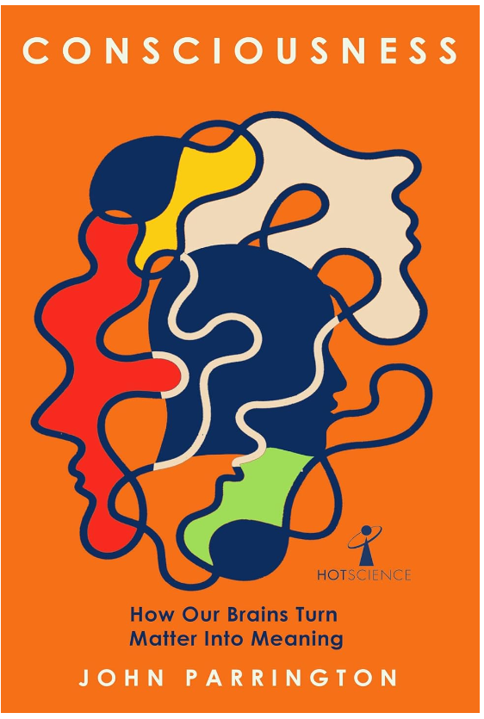
中文书名：《意识》
英文书名：CONSCIOUSNESS
作 者：John Parrington
出 版 社：Icon
代理公司：Johnson & Alcock/ANA/Conor
页 数：208页
出版时间：2023年10月
代理地区：中国大陆、台湾
审读资料：电子稿
类 型：科普

内容简介：

对意识的探索，妙趣横生、发人深省、尖锐的，开创性

我们大脑中产生意识的物质基础是什么？为何你我的想法不同？为什么不同的人有独特的个性？富有想象力、创造性、灵性的思想从何而来？这些是大脑神经冲动的产物吗？人类的思维是否与其他物种的思维截然不同？还是我们看似独特，实则肤浅？
这些都是根本性问题，已经困扰了哲学家数千年。一些有影响力的哲学家甚至怀疑科学是否能够给出答案。

牛津大学生物学家约翰·帕灵顿先介绍了意识“科学”历史的基本背景，从亚里士多德再到笛卡尔，然后介绍了现代区分我们如何感知，记忆，对刺激做出反应的机制，解释主观感受的“难题”。

他详细介绍了人脑能够提供意识所需的一切。他比较了人类的大脑与其他物种的大脑，描述了它们在不同大脑区域的功能，以及这些区域相互作用的差异。
约翰·帕灵顿提出了一种全新的人类意识理论，认为在人类进化过程中，语言和工具的使用改变了我们的大脑，意识发生了质的飞跃。他摒弃了将大脑视为硬连线电路图的过时观点，借鉴了神经科学的最新见解，表明意义是通过脑电波交互产生的。还介绍了一些关于脑电波与协调此功能的相关性。

这种意识新模型不仅为我们提供了内在思想的物质基础，还解释了为什么大脑有时会出错，会导致深层的精神痛苦。
作者简介：


约翰·帕林顿（John Parrington），牛津大学分子和细胞药理学副教授、牛津大学伍斯特学院医学指导研究员。著有《深层基因组》（The Deeper Genome）、《重新设计生命》（Redesigning Life）、《思维转移》（Mind Shift）。他重点研究化学信号如何调节身体中的重要过程，如何更好地理解这些过程，以创造新型药物。他在著名的科学期刊上发表了110多篇同行评议的文章，也在《卫报》《新科学家》《化学世界》《今日心理学》《永恒》上发表文章。

感谢您的阅读！
请将反馈信息发至：版权负责人
Email：Rights@nurnberg.com.cn
安德鲁·纳伯格联合国际有限公司北京代表处
北京市海淀区中关村大街甲59号中国人民大学文化大厦1705室, 邮编：100872
电话：010-82504106, 传真：010-82504200
公司网址：http://www.nurnberg.com.cn
书目下载：http://www.nurnberg.com.cn/booklist_zh/list.aspx
书讯浏览：http://www.nurnberg.com.cn/book/book.aspx
视频推荐：http://www.nurnberg.com.cn/video/video.aspx
豆瓣小站：http://site.douban.com/110577/
新浪微博：安德鲁纳伯格公司的微博_微博 (weibo.com)
微信订阅号：ANABJ2002


